Dok.ID: 31673

Heparininfusion IVA

Revidering i denna version
Tillägg av OFH till APTT.

Bakgrund
Nya referensintervall för OFH APTT i och med att nytt reagens införs. Nedanstående målvärden gäller för NU-sjukvården där laboratoriet använder OFH APTT reagens Aktin FSL på Sysmex instrument från Siemens.

Indikationer
Heparin används som generell antikoagulerande behandling vid tromboembolisk sjukdom, tex portatrombos, lungemboli, djup ventrombos. Maximal effekt inom några minuter efter intravenös injektion.
Övrig behandling av lungemboli beskrivs i separat PM.
OBS! Lokal heparininfusion vid tex lokal trombolys beskrivs i annat PM.

Kontraindikation
Får ej ges till barn < 3 år.
Skall ej ges vi aktuell (< 3 månader) HIT – heparininducerad trombocytopeni.
Relativa kontraindikationer att överväga är tillstånd med ökad blödningsrisk, antifosfolipidsyndrom, antifosfolipidantikroppar samt efter trauma, operation, EDA, lumbalpunktion exvis. Riskbedömning i varje enskilt fall.

Komplikationer

Blödning
Vid allvarlig blödning under heparinbehandling kan det vara aktuellt att ge antidot, i form av Protaminsulfat. Halveringstiden för Heparin är dock kort
(1-2 h), varför det ofta kan vara tillräckligt att stänga av heparininfusionen.

Heparinresistens
Svårigheter att uppnå terapeutiskt OFH APTT kan förekomma vid:
● Sänkta nivåer av antitrombin
Heparin utövar sin effekt genom antitrombin, vid sänkta nivåer kan det därför vara svårt eller omöjligt att uppnå terapeutiskt OFH APTT. Kan vara hereditär eller förvärvad. Kontrollera P-antitrombin vid :
-Patient < 50 år med utbredd tromboembolism (hereditär brist?)
-Svårigheter att uppnå terapeutiskt OFH APTT med heparinbehandling.
En lätt sänkning av P-antitrombin kan ses under behandling med heparin. Kontakta koagulationsjour om :
P-antitrombin < 0,75 kE/l före behandling
P-antitrombin < 0,75 kE/l under beh. OCH svårt att uppnå terapeutiskt OFH APTT.

Kraftig inflammatoriskt tillstånd och/eller kraftigt protrombotiskt tillstånd.
Vid exvis massiv trombos, peri/post partum, cancer, infektion (obs COVID-19). Kontrollera då heparineffekten med anti–FXa, målvärde 0,35-0,7 E.
Vid terapeutisk behandling med LMWH (lågmolekylärt heparin) bör man kontrollera anti-FXa vid njursvikt och misstanke om bristande effekt. Prov tas då strax INNAN nästa dos (ackumulering?) och 3 timmar efter dosen givits (effekt?). Referensintervall är då : förprov 0,2-0,6 E , efterprov 0,6-1,0 E.

Behandling
Infusion styrs efter ordinerat OFH APTT, som skall ordineras individuellt.

Bolusdos Heparin 5000E/ml
- Normal bolusdos 5000 E (1ml)
- Reducerad bolusdos 2500 E (0,5 ml) – vid hög ålder, vikt < 40 kg, svår njurfunktionsnedsättning och/eller ökad blödningsrisk.
- Ökad bolusdos 7500 E (1,5 ml) – vid omfattande lungemboli eller vikt > 85 kg.

Intravenös infusion, Heparin 500 E/ml
5 ml Heparin 5000 E/ml (25000E) spädes med 45 ml NaCl 9 mg/ml, till en infusionslösning Heparin 500 E/ml. Infusionen startas samtidigt med bolusdos.

Normal startinfusion till dygnsdos 500 E/kg/24 h

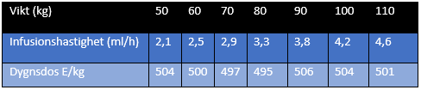

Reducerad startinfusion, dygnsdos 400 E/kg/ 24 h

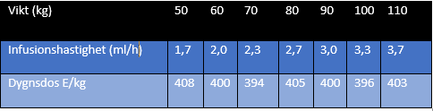
Första OFH APTT tas efter 6 timmar-
Därefter styrs infusionstakten utifrån OFH APTT enligt schema nedan.

Heparininfusion 500 E/ml, mål OFH APTT 70-100
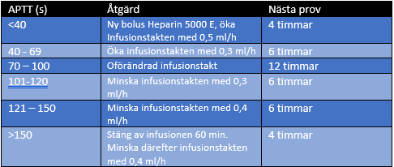

Heparininfusion 500E/ml, reducerad dos,
mål OFH APTT 50-70
